

**รายงาน  
เรื่องระบบลานจอดรถ (Parking Lot)**

**อาจารย์ผู้สอน  
ผศ.ธนา หงษ์สุวรรณ  
  
จัดทำโดย**

**นายธนนนท์ สมบูรณ์ รหัสนักศึกษา 64015057**

**นายนฤนาถ ตันตื้อ รหัสนักศึกษา 64015068**

**นายพิสิฐพงศ์ พิสิฐแก้วเพชร รหัสนักศึกษา 64015102**

**นายรนวิทย์ เหมือนแก้ว รหัสนักศึกษา 64015117**

**ภาควิชาวิศวกรรมคอมพิวเตอร์(ต่อเนื่อง)**

**รายงานเล่มนี้เป็นส่วนหนึ่งของวิชาราย  
01076105 Object Oriented Programming**

**ภาคเรียนที่ 2 ปีการศึกษา 2564  
คณะวิศวกรรมศาสตร์ สถาบันเทคโนโลยีพระจอมเกล้าเจ้าคุณทหารลาดกระบัง**

**Design a Parking Lot**

ที่จอดรถเป็นพื้นที่โล่งสำหรับจอดรถโดยเฉพาะ ในประเทศส่วนใหญ่ที่รถยนต์เป็นพาหนะหลัก ลานจอดรถเป็นจุดเด่นของทุกเมืองและเขตชานเมือง ห้างสรรพสินค้า สนามกีฬา โบสถ์ใหญ่ และสถานที่ที่คล้ายกันมักมีที่จอดรถในพื้นที่ขนาดใหญ่

### **System Requirements**

ความต้องการของระบบ

จะมุ่งเน้นไปที่ข้อกำหนดต่อไปนี้ในขณะที่ออกแบบที่จอดรถ:

1. ที่จอดรถควรมีหลายชั้นซึ่งลูกค้าสามารถจอดรถได้

2. ที่จอดรถควรมีทางเข้า/ออกหลายจุด

3. ลูกค้าสามารถรับบัตรจอดรถได้จากจุดทางเข้า และสามารถชำระค่าจอดรถที่จุดทางออกได้

4. ลูกค้าสามารถชำระตั๋วได้ที่แผงทางออกอัตโนมัติหรือที่พนักงานจอดรถ

5. ลูกค้าสามารถชำระเงินได้ทั้งเงินสดและบัตรเครดิต

6. ลูกค้าควรสามารถชำระค่าจอดรถได้ที่แผงอัตโนมัติของลูกค้าในแต่ละชั้น หากลูกค้าชำระเงินที่แผงอัตโนมัติแล้ว ก็ไม่ต้องจ่ายกับพนักงานที่ทางออก

7. ระบบไม่ควรให้รถเกินความจุสูงสุดของที่จอดรถมาจอด หากที่จอดรถเต็ม ระบบควรจะสามารถแสดงข้อความที่แผงทางเข้าและ บนแผงแสดงผลที่จอดรถที่ชั้นล่างได้

8. ที่จอดรถแต่ละชั้นจะมีที่จอดรถหลายจุด ระบบควรรองรับที่จอดรถได้หลายประเภท เช่น ขนาดเล็ก ขนาดใหญ่ คนพิการ รถจักรยานยนต์ เป็นต้น

9. ที่จอดรถควรมีจุดจอดรถสำหรับรถยนต์ไฟฟ้าโดยเฉพาะ จุดเหล่านี้ควรมีแผงไฟฟ้าที่ลูกค้าสามารถชำระเงินและชาร์จรถยนต์ได้

10. ระบบควรรองรับการจอดรถสำหรับยานพาหนะประเภทต่างๆ เช่น รถยนต์ รถบรรทุก รถตู้ รถจักรยานยนต์ เป็นต้น

11. ที่จอดรถแต่ละชั้นควรมีแผงป้ายแสดงว่ามีที่ว่างกี่ที่ ของรถแต่ละประเภท

12. ระบบควรรองรับรูปแบบค่าจอดรถรายชั่วโมง ตัวอย่างเช่น ลูกค้าต้องจ่าย $4 สำหรับชั่วโมงแรก, $3.5 สำหรับชั่วโมงที่สองและสาม และ $2.5 สำหรับชั่วโมงที่เหลือทั้งหมด

**Use Case Diagram**

นี่คือนักแสดงหลักในระบบ :

- Admin : รับผิดชอบหลักในการเพิ่มและแก้ไขชั้นที่จอดรถ, จุดจอดรถ, แผงทางเข้าและทางออก, การเพิ่ม/ถอด ผู้ดูแลที่จอดรถ(Parking Attendant) ฯลฯ

- Customer : ลูกค้าทุกคนสามารถรับบัตรจอดรถและชำระเงินได้

- Parking Attendant : พนักงานจอดรถสามารถทำกิจกรรมทั้งหมดในนามของลูกค้า และสามารถรับเงินสดเพื่อชำระค่าตั๋วได้

- System : เพื่อแสดงข้อความบนแผงข้อมูลต่างๆ รวมทั้งกำหนดและนำรถออกจากจุดจอดรถ

ต่อไปนี้คือกรณีการใช้งานยอดนิยมสำหรับที่จอดรถ :

- Add/Remove/Edit parking floor : การเพิ่ม ลด หรือปรับเปลี่ยนพื้นที่จอดรถออกจากระบบ แต่ละชั้นสามารถมีบอร์ดแสดงผลของตัวเองเพื่อแสดงจำนวนจุดจอดรถที่ว่างอยู่

- Add/Remove/Edit parking spot : หากต้องการเพิ่ม ลบ หรือแก้ไขจุดจอดรถบนพื้นที่จอดรถ

- Add/Remove a parking attendant : การเพิ่มหรือลบผู้ดูแลที่จอดรถ(Parking Attendant) ออกจากระบบ

- Take ticket : เพื่อให้ลูกค้าได้รับบัตรจอดรถใหม่เมื่อเข้าสู่ที่จอดรถ

- Scan ticket : เพื่อคำนวณหาค่าใช้จ่ายทั้งหมด

- Credit card payment : เพื่อชำระค่าธรรมเนียมบัตรโดยสารด้วยบัตรเครดิต

- Cash payment : เพื่อชำระค่าจอดรถด้วยเงินสด

- Add/Modify parking rate : เพื่อให้แอดมิน(Admin)เพิ่มหรือแก้ไขอัตราค่าจอดรถรายชั่วโมง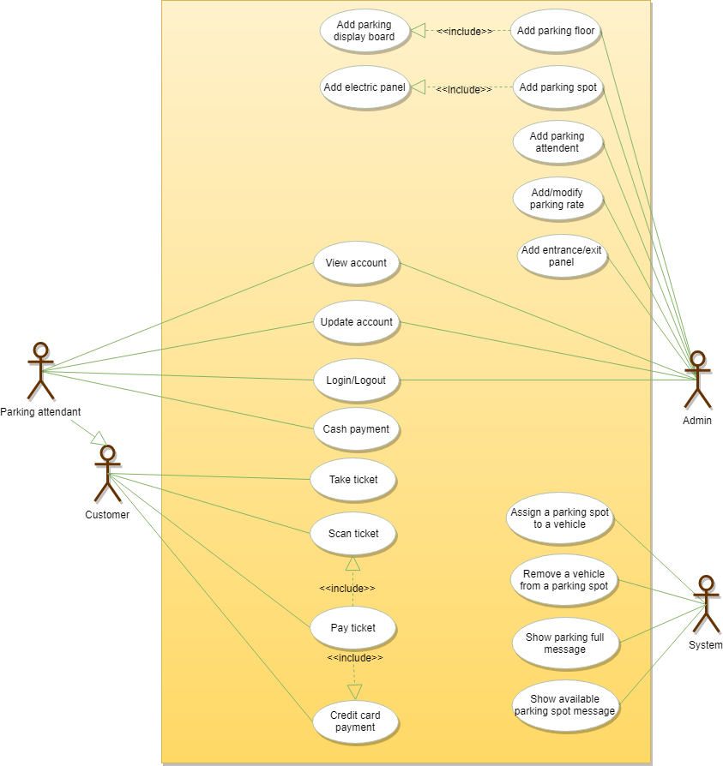

**Class diagram**

ระบบหลักของที่จอดรถ

1. ParkingLot: ส่วนกลางของระบบที่ซอฟต์แวร์นี้ ออกแบบให้ มีคุณลักษณะ เช่น 'ชื่อ' เพื่อแยกความแตกต่างจากที่จอดรถอื่น ๆ และ 'ที่อยู่' เพื่อกำหนดตำแหน่ง

2. ParkingFloor: ลานจอดรถมีหลายชั้น

3. ParkingSpot: ระบบรองรับที่จอดรถหลายประเภท ได้แก่

1.) ผู้พิการ (Handicapped) 2.) รถเล็ก(Compact ) 3.) รถใหญ่(Large)

4.) รถมอเตอร์ไซค์(Motorcycle) 5.) รถไฟฟ้า(Electric)

4. Account: มี 2 account

1.) สำหรับผู้ดูแล (Admin)

2.) สำหรับพนักงานจอดรถ (Parking attendant)

5. Parking ticket: ลูกค้าจะรับบัตรเมื่อเข้าที่จอดรถ

6. Vehicle: ระบบสนับสนุน

1.) รถยนต์ (Car) 2.) รถบรรทุก (Truck) 3.) รถไฟฟ้า (Electric) 4.) รถตู้ (Van)

5.) รถมอเตอร์ไซค์ (Motorcycle)

7. EntrancePanel and ExitPanel:

- EntrancePanel แผงทางเข้า จะพิมพ์ตั๋ว

- ExitPanel แผงทางออก จะอำนวยความสะดวกในการชำระค่าธรรมเนียมตั๋ว

8. Payment: คลาสนี้ รับผิดชอบในการชำระเงิน ระบบจะสนับสนุน บัตรเครดิต และการโอนเงินสด

9. ParkingRate: คลาสนี้ จะติดตามอัตราการจอดรถทุกชั่วโมงจะระบุจำนวนเงินดอลลาร์สำหรับแต่ละ

ชั่วโมงตัวอย่างเช่น บัตรจอดรถสองชั่วโมง คลาสนี้จะกำหนดค่าใช้จ่ายสำหรับชั่วโมงแรก และชั่วโมงที่สอง

10. ParkingDisplayBoard: แต่ละชั้นที่จอดรถจะมีบอร์ดแสดงผล เพื่อแสดงจุดจอดรถแต่ละจุดคลาสนี้จะเป็นผู้รับผิดชอบในการแสดงจุดจอดที่ว่างอยู่ให้กับลูกค้า

11. ParkingAttendantPortal: คลาสนี้ จะครอบคลุมการดำเนินงานทั้งหมด ที่พนักงานสามารถดำเนินการได้ เช่น การสแกนตั๋ว และการชำระเงิน

12. CustomerInfoPortal: ในคลาสนี้ จะเข้าถึงข้อมูล ที่ลูกค้าใช้จ่ายสำหรับบัตรจอดรถ เมื่อจ่ายแล้วประตูข้อมูล จะอัปเดตตั๋วเพื่อติดตามการจ่ายเงิน

13. ElectricPanel: ลูกค้าจะใช้แผงไฟฟ้า เพื่อชำระเงินและชาร์จรถยนต์ไฟฟ้า

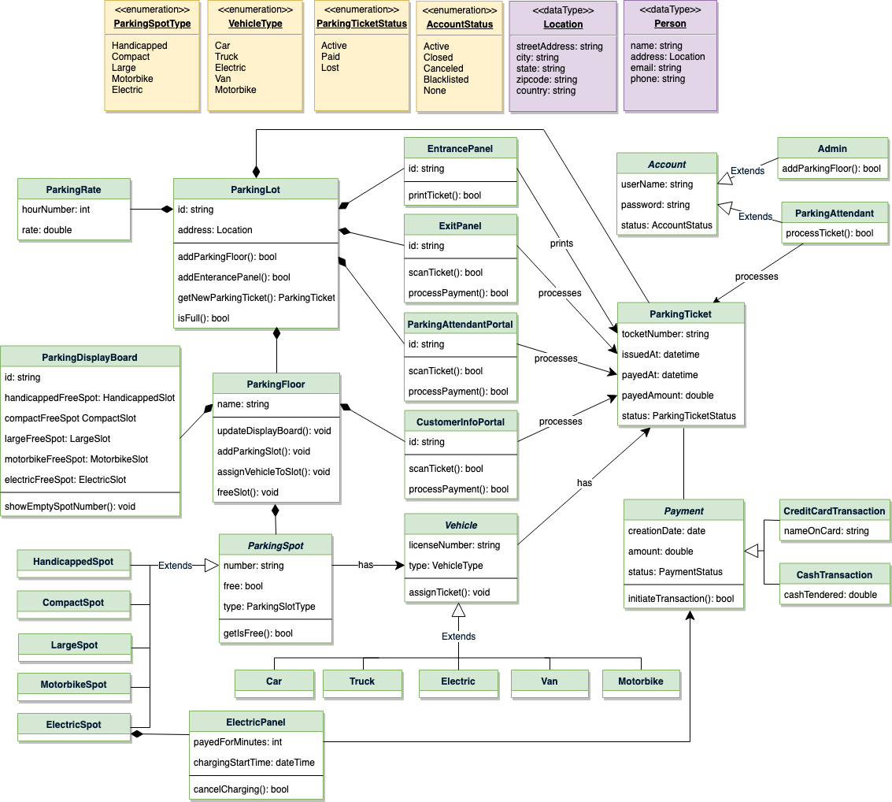

**หน้าที่การรับผิดชอบ**

| **รหัสนักศึกษา** | **ชื่อ-นามสกุล** | **Class ที่รับผิดชอบ** |
| --- | --- | --- |
| 64015057 | นายธนนนท์ สมบูรณ์ | Take ticket |
| 64015068 | นายนฤนาถ ตันตื้อ | Cash payment |
| 64015102 | นายพิสิฐพงศ์ พิสิฐแก้วเพชร | Add/Remove/Edit parking floor |
| 64015117 | นายรนวิทย์ เหมือนแก้ว | Add/Remove/Edit parking spot |

**Use Case Description ของ Cash payment**

| Name | Cash payment |
| --- | --- |
| Participating actor | Parking Attendant |
| Entry condition | -เมื่อลูกค้า(Customer) อยู่ที่จุดชำระเงิน (ExitPanel)  -เมื่อลูกค้า(Customer) อยู่ที่จุดชำระเงินพนักงาน (ParkingAttendantPanel)  -ต้องมีตั๋ว |
| Exit condition | จ่ายเงินสำเร็จและค่าstatusเปลี่ยนแปลง |
| Event flow | -เมื่อลูกค้า(Customer) อยู่ที่จุดชำระเงิน (ExitPanel)  -จะใช้ฟังก์ชั่น initiateTransaction  -จากนั้นดึงข้อมูลจาก ParkingTicket  -จากนั้นดึงข้อมูลจาก ParkingTicket เพื่อตรวจสอบค่าบริการ  -แจ้งค่าบริการกับลูกค้า  -ลูกค้าจ่ายเงิน  -เปลี่ยนค่าสถานะใน ParkingTicket |
| Exceptional Case | -ไม่มีเงิน เงินไม่พอ  -สกุลเงินที่มีไม่ใช่ $ |

**Class Diagram ของ Cash payment**

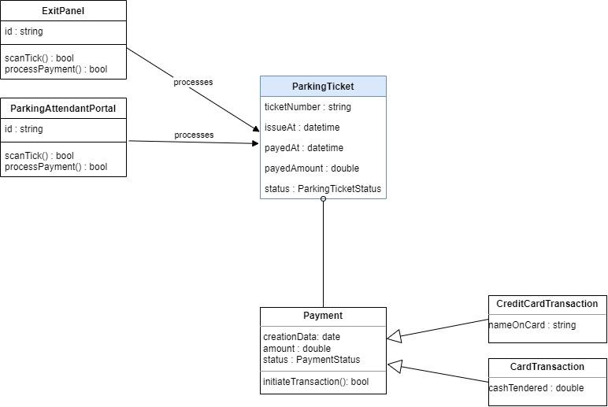

**Sequence Diagram ของ Cash payment**

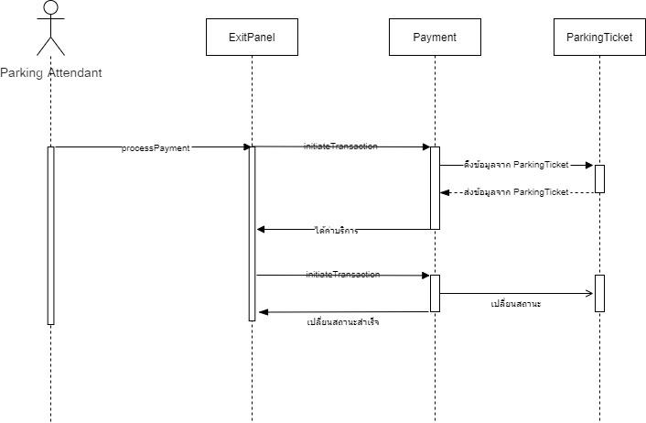

**Code ของ Cash payment**

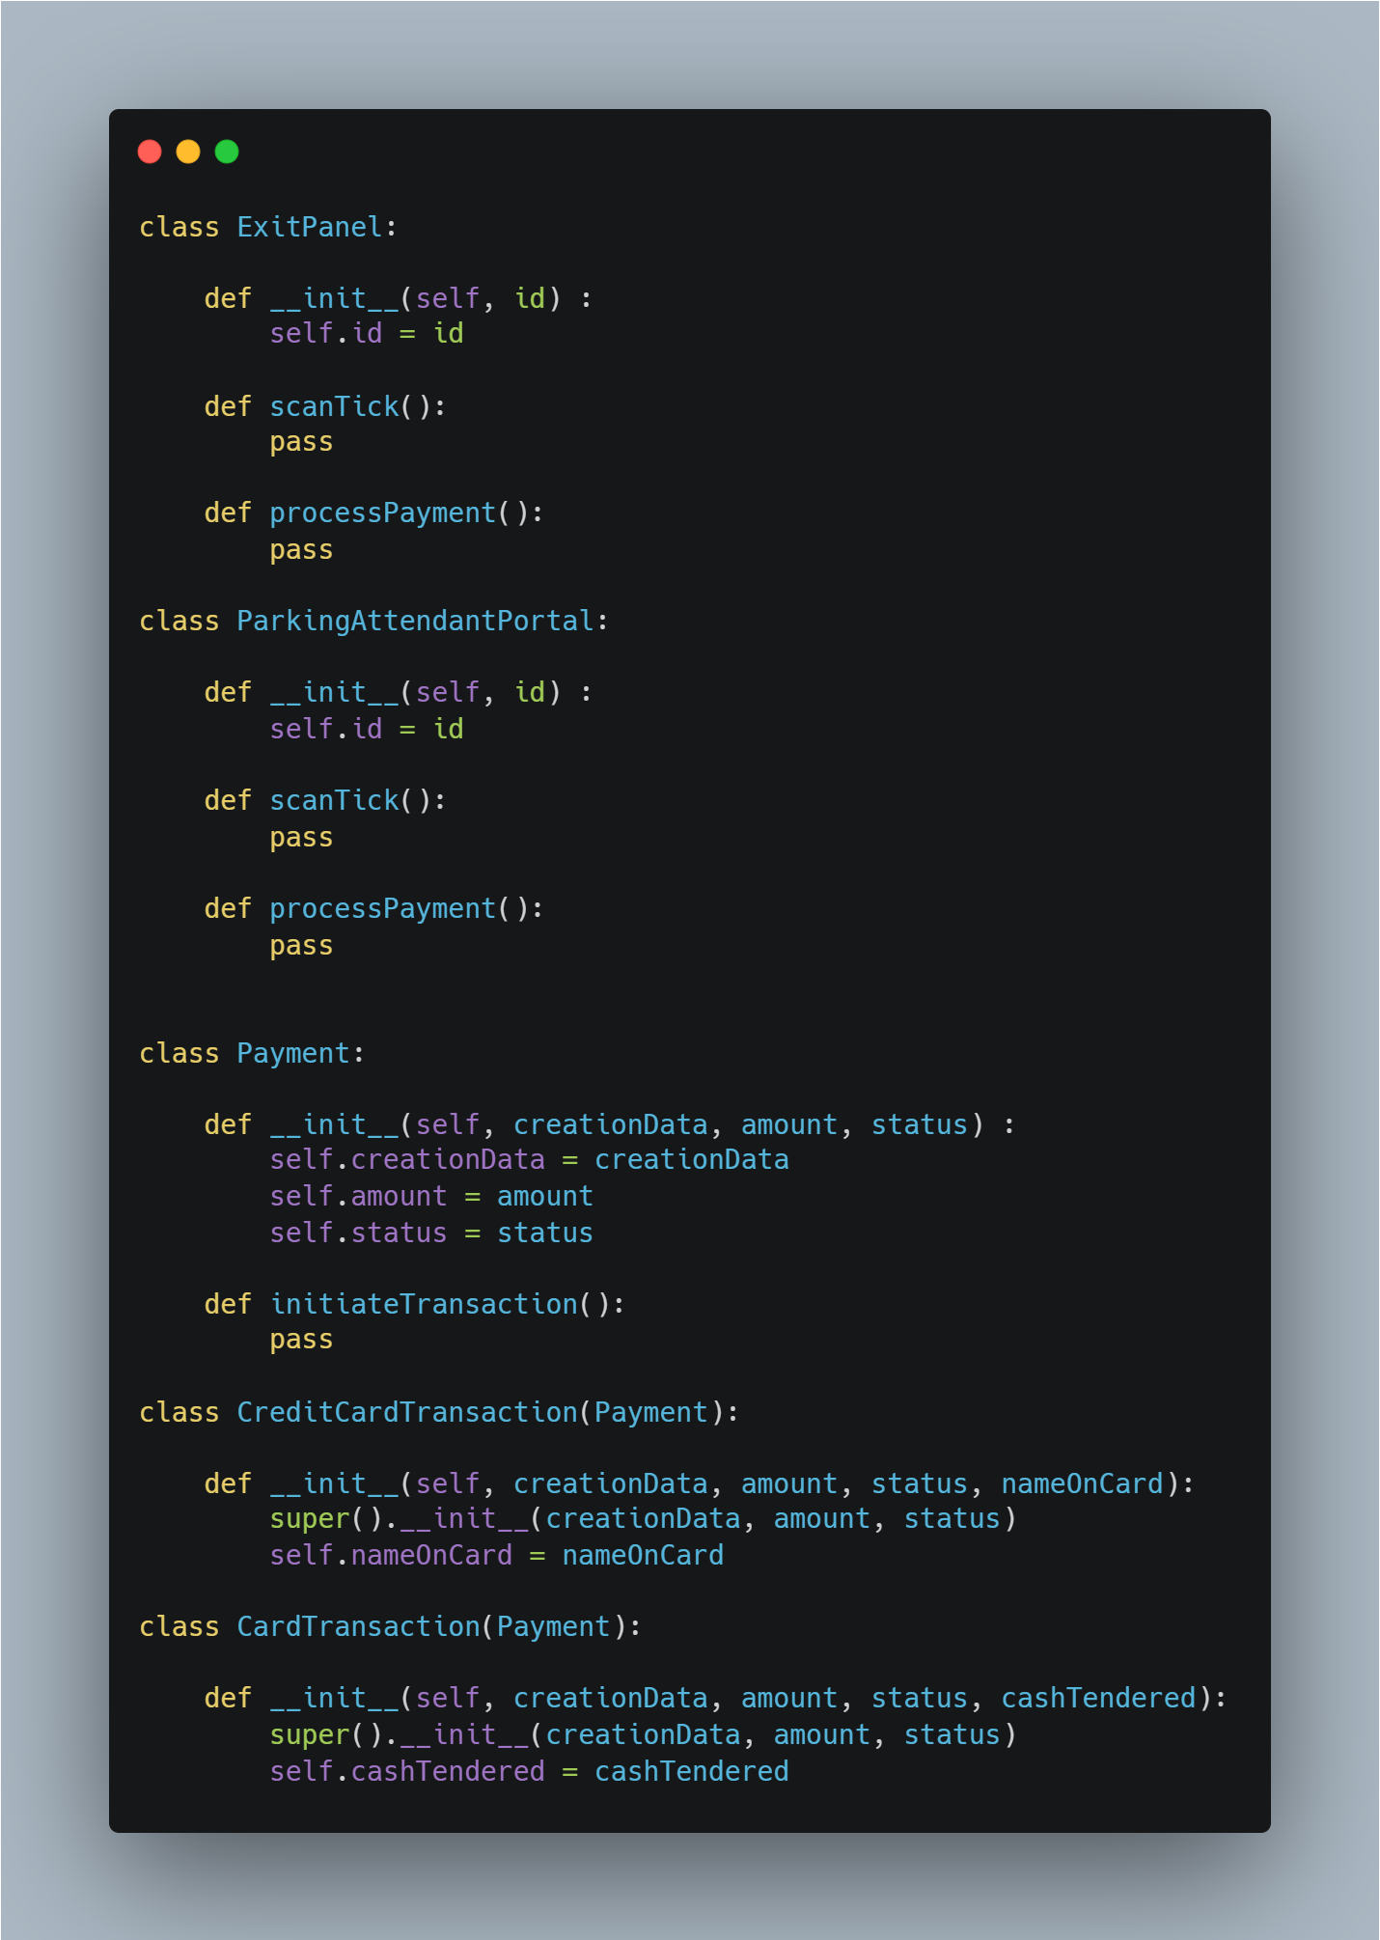

**Use Case Description ของ Add/Remove/Edit parking spot**

| Name | Add/Remove/Edit parking spot |
| --- | --- |
| Participating actor | Admin |
| Entry condition | - ต้องมีพื้นที่จอดรถ  - มีเหตุการณ์เช่น ลูกค้านำรถมาจอด หรือ นำรถออกจากที่จอด |
| Exit condition | - ได้จุดจอดรถ บนพื้นที่จอดรถ |
| Event flow | - ยูสเคสเริ่มต้นเมื่อ มี Customer เข้าที่จอดรถ  - ดึงข้อมูลมาจาก Parking Floor  - ใส่ number ของประเภทของรถ ที่จะต้องการ add  - remove จุดจอดรถออก เมื่อรถออกจากจุดจอดรถ  - update parking spot (ส่งค่า จำนวนจุดจอดรถที่ว่าง)  - End use case |
| Exceptional Case | - พื้นที่จอดรถเต็ม ทำให้ไม่สามารถ add จุดจอดรถเพิ่มได้ |

**Class Diagram ของ Add/Remove/Edit parking spot**

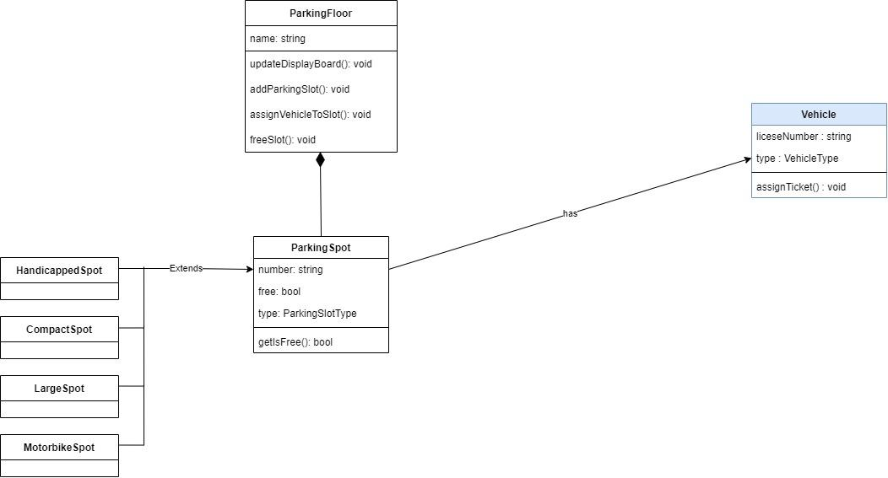

**Sequence Diagram ของ Add/Remove/Edit parking spot**

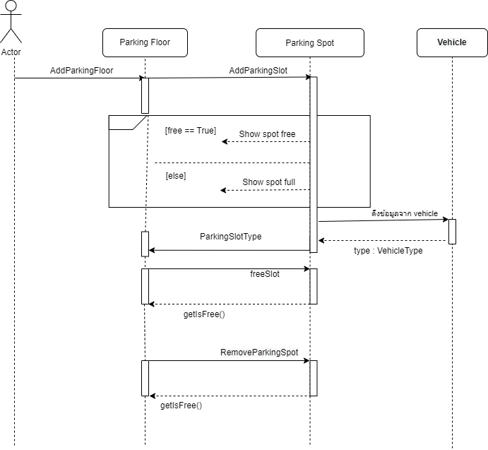

**Code ของ Add/Remove/Edit parking spot**

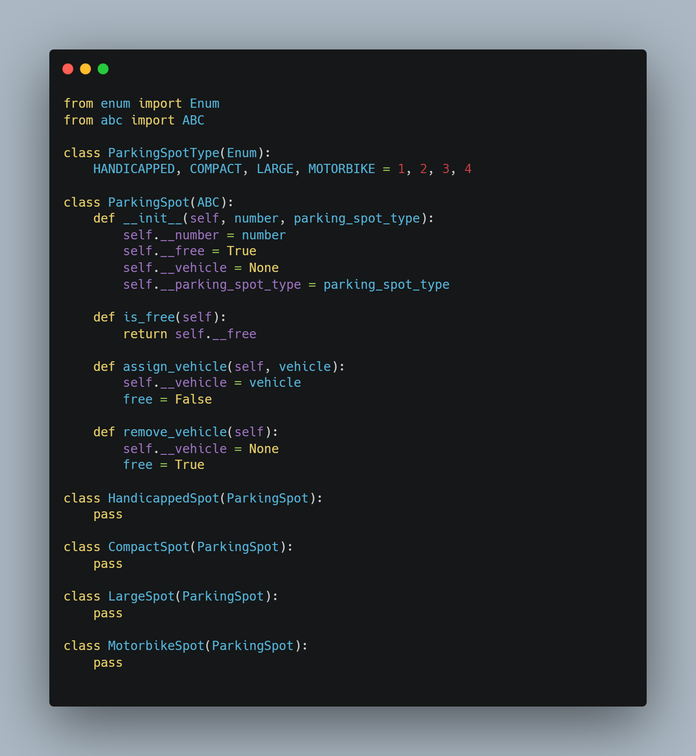

**Use Case Description ของ Take ticket**

| Name | Take ticket |
| --- | --- |
| Participating actor | Parking Attendant / Customer |
| Entry condition | -ลูกค้า(Customer)ต้องขับรถมาอยู่หน้าทางเข้า(Entrance Panel)  -ทางเข้า(EntrancePanel)สร้างตั๋ว(ParkingTicket)  -ตั๋ว(ParkingTicket)แบ่งประเภทตามพาหนะ(Vehicle) |
| Exit condition | -ลูกค้า(Customer)ได้รับตั๋ว(ParkingTicket) |
| Event flow | -เมื่อลูกค้า (Customer) ขับรถมาที่ทางเข้า (EntrancePanel)  -ทางเข้าจะส่ง id และ status ไปยังที่จอดรถ (ParkingLot)  -เรียกใช้ฟังก์ชัน getNewParkingTicket()  -พนักงานจอดรถ(Parking Attendant)จะบันทึกข้อมูลทะเบียนรถและประเภทรถระบุลงไปในข้อมูลรถ (Vehicle)  -เรียกใช้ฟังก์ชัน assignTicket() เพื่อบันบันทึกข้อมูลไปยังตั๋ว(ParkingTicket) เพื่อสร้าง Ticket  -ทางเข้า (EntrancePanel) จะเรียกใช้ฟังก์ชัน printTicket()  -ลูกค้า (Customer) ได้รับตั๋ว(Ticket) |
| Exceptional Case | - |

**Class Diagram ของ Take ticket**

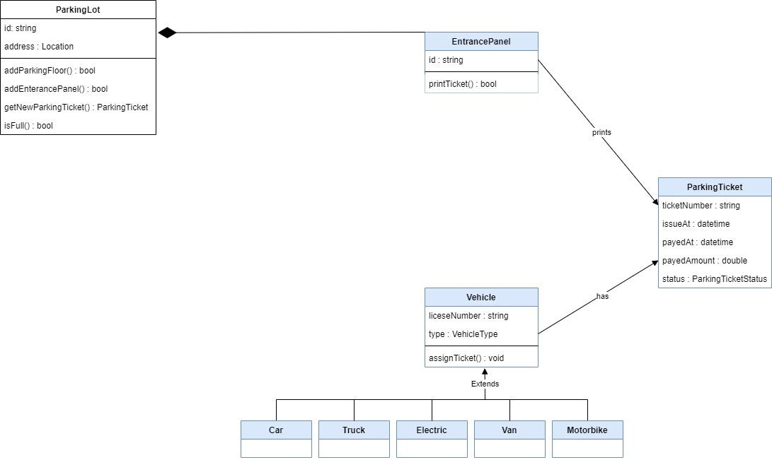

**Sequence Diagram ของ Take ticket**

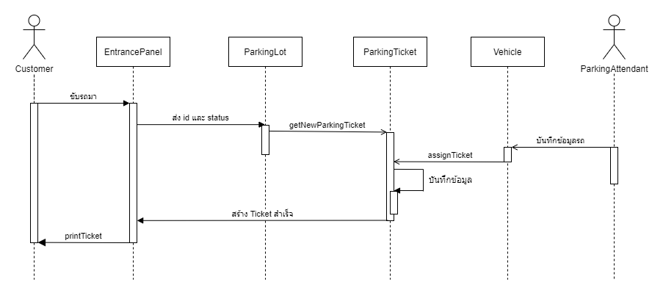

**Code ของ Take ticket**

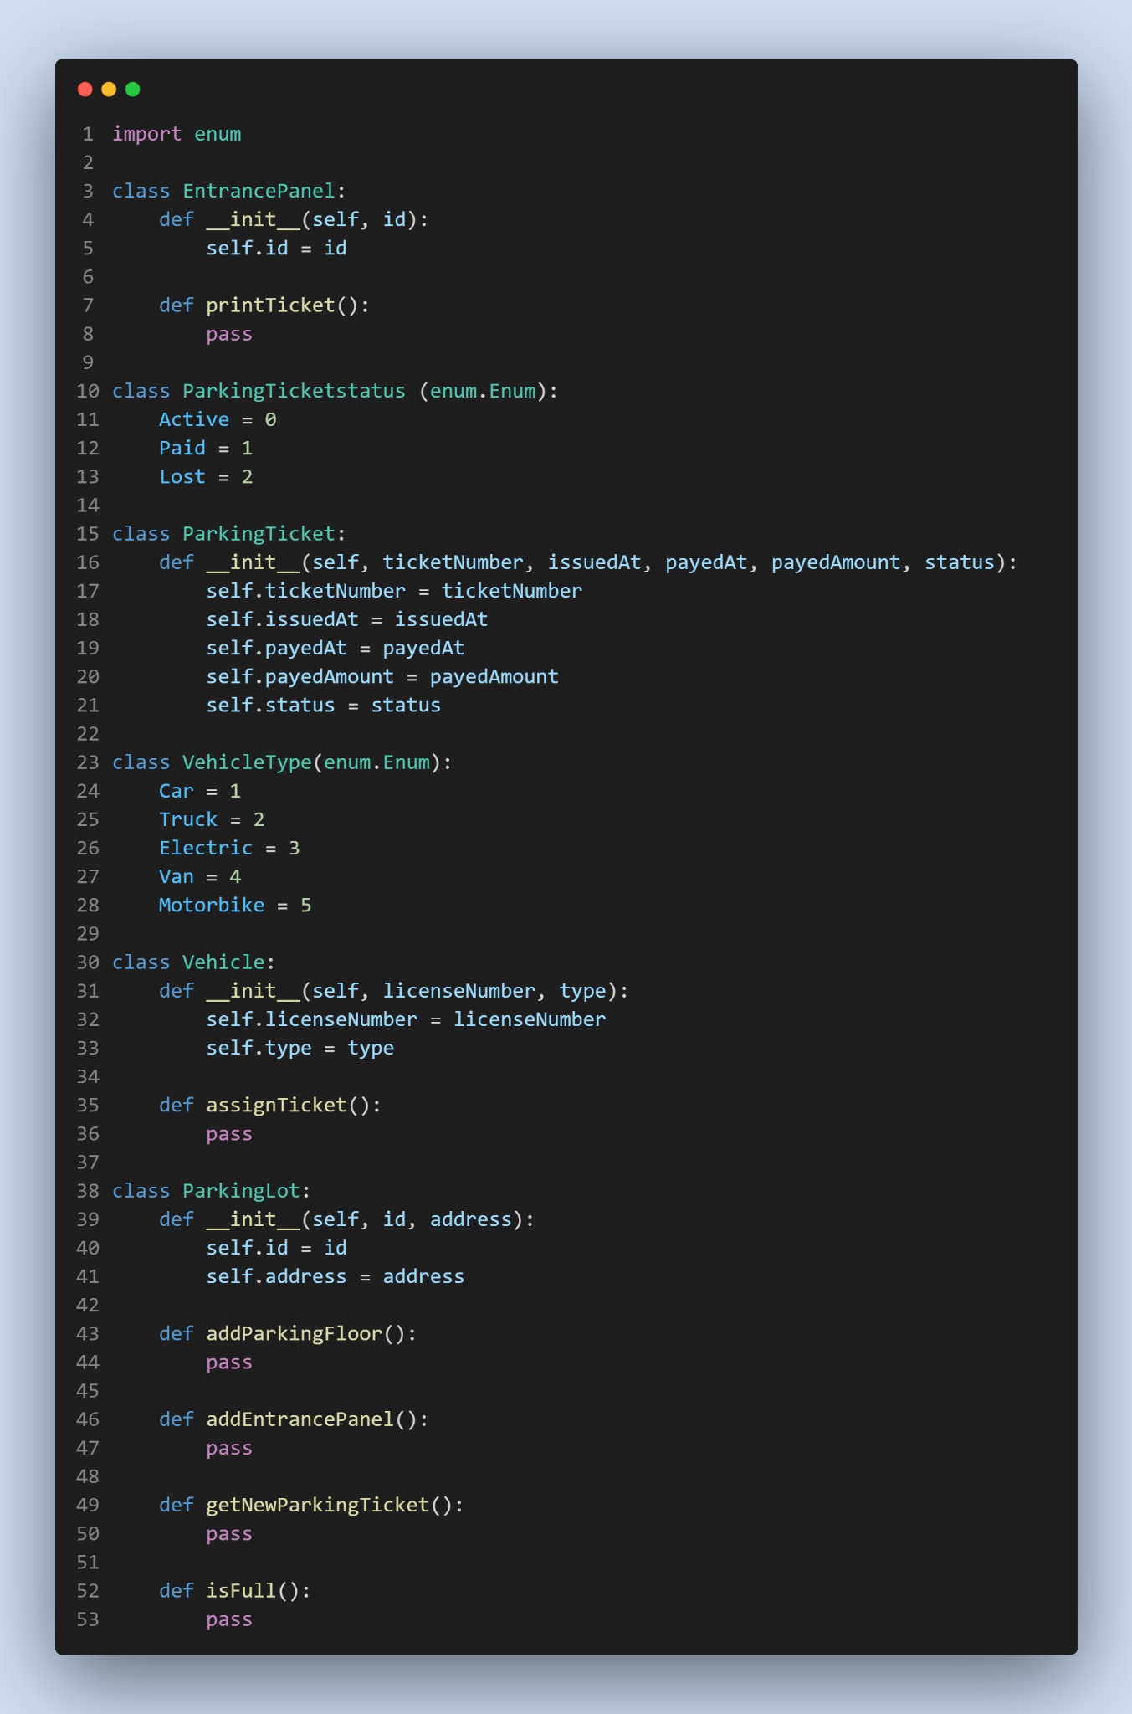

**Use Case Description ของ Add/Remove/Edit parking floor**

| Name | Add/Remove/Edit parking floor |
| --- | --- |
| Participating actor | Admin |
| Entry condition | ต้องมีพื้นที่เพื่อสร้างชั้น |
| Exit condition | ได้ชั้นจอดรถเพิ่ม |
| Event flow | - เมื่อ Admin เรียกใช้ Parking floor  - จะดึงข้อมูลจาก Parking Lot  - ใส่ name ของชั้น ที่จะต้องการ Add/Remove/Edit  - อัพเดทบอร์ดแสดงผล  - แสดงจุดจอดรถที่ว่างที่บอร์ด |
| Exceptional Case | พื้นที่เต็ม ทำให้สร้างชั้นจอดรถเพิ่มไม่ได้ |

**Class Diagram ของ Add/Remove/Edit parking floor**

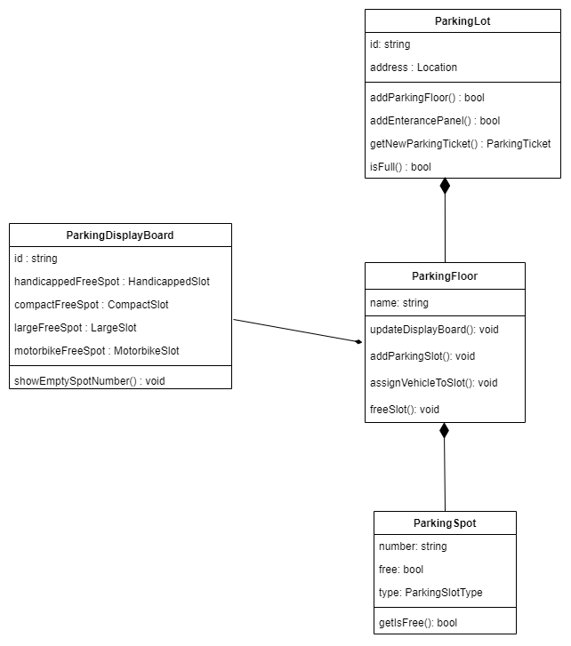

**Sequence Diagram ของ Add/Remove/Edit parking floor**

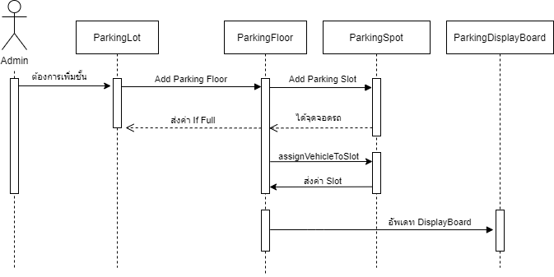

**Code ของ Add/Remove/Edit parking floor**

